Danh sách API hệ thống tìm kiếm việc làm

1. Đăng ký ứng viên

Endpoint: http://34.143.239.189:5000/api/users/register
Method: POST
Request Header:
Content-Type: multipart/form-data
Form-data:

name | String | Họ tên
email | String | Địa chỉ email
account | String | Tài khoản đăng nhập
password | String | Mật khẩu, tối thiểu 8 kí tự bao gồm in hoa, thường và chữ số
phone | String | Số điện thoại
sex | String (Nam, Nữ) | Giới tính
birthday | String (dd/mm/yyyy) | ngày sinh
experience | String | kinh nghiệm làm việc (vd 1 năm, 2 năm..)
skill | String | kỹ năng
description | String | Mô tả bản thân
foreiginLanguage | String | Trình độ ngoại ngữ
education | String | Trình độ học vấn
avatar | file | file ảnh đại diện
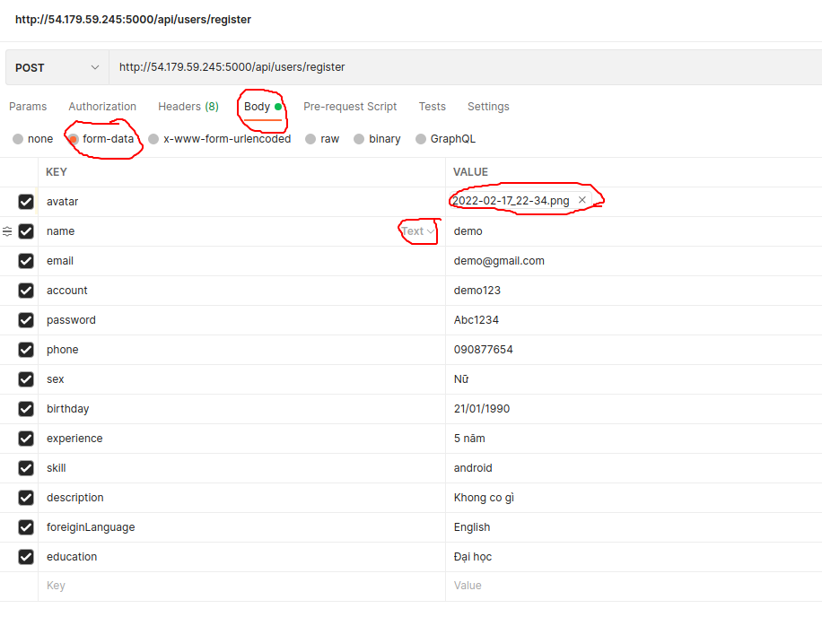
Ví dụ về một form-data

Response:

201 | Đăng kí thông tin và tài khoản thành công
500 | Đã xảy ra lỗi khi đăng ký

2. Đăng nhập (dành cho ứng viên)

Endpoint: http://34.143.239.189:5000/api/users/login
Method: POST

Request Body:
Lưu ý: Nhập account/password dưới dạng JSON

account | String | Username dùng để đăng nhập
password | String | Mật khẩu để đăng nhập

Request Header: None
Response:

200 OK | Đăng nhập thành công, trả về token và thông tin của user.  Response trả về có trường “message” :  → Đăng nhập thành công  Thông tin user phải bao gồm trường userId và account trùng với thông tin account đăng nhập
404 NotFound | Response trả về có trường “message” tương ứng  1) Không tìm thấy tài khoản người dùng tương ứng:  → Tài khoản người dùng không tồn tại
400 BadRequest | Response trả về có trường “message” tương ứng  1) Tài khoản hoặc mật khẩu để trống, sai mật khẩu  → Tài khoản người dùng không tồn tại  2) định dạng mật khẩu tối thiểu 8 kí tự bao gồm in hoa, in thường và số.  → Mật khẩu không hợp lệ, mật khẩu phải tối thiểu 8 kí tự, bao gồm chữ hoa, thường, số

3. Đăng nhập (dành cho nhà tuyển dụng)
Dùng acc/ pass đăng ký trên Web để truyền vào value
Endpoint: http://34.143.239.189:5000/api/company/login-company
Method: POST

Request Body:
Lưu ý: Nhập account/password dưới dạng JSON

account | String | Username dùng để đăng nhập
password | String | Mật khẩu để đăng nhập

Request Header: None
Response:

200 OK | Đăng nhập thành công, trả về token và thông tin của user.  Response trả về có trường “message” :  → Đăng nhập thành công  Thông tin user phải bao gồm trường userId và account trùng với thông tin account đăng nhập
404 NotFound | Response trả về có trường “message” tương ứng  1) Không tìm thấy tài khoản người dùng tương ứng:  → Tài khoản người dùng không tồn tại
400 BadRequest | Response trả về có trường “message” tương ứng  1) Tài khoản hoặc mật khẩu để trống, sai mật khẩu  → Tài khoản người dùng không tồn tại  2) định dạng mật khẩu tối thiểu 8 kí tự bao gồm in hoa, in thường và số.  → Mật khẩu không hợp lệ, mật khẩu phải tối thiểu 8 kí tự, bao gồm chữ hoa, thường, số

4. Lấy danh sách công việc

Endpoint: http://34.143.239.189:5000/api/work/list-work
Method: GET

Request Body: None
Request Header: None

Response:

200 | Thành công, trả về danh sách công việc.
500 | Có lỗi khi lấy danh sách

5. Lấy thông tin User hiện tại

Endpoint: http://34.143.239.189:5000/api/users/get-information-user
Method: GET

Request Body: None
Request Header:
Authen
token | String | - JWT Token để xác thực người dùng  - truyền token vào Header

Response:

200 | Thành công, trả về thông tin người dùng
500 | Có lỗi trong quá trình lấy dữ liệu.
403 | Chưa đăng nhập

6. Lấy danh sách các ứng viên

Endpoint: http://34.143.239.189:5000/api/work-user/get-all-admin
Method: GET

Request Body: None
Request Header:

token | String | JWT Token để xác thực người dùng (phải là của nhà tuyển dụng)

Response:

200 | Thành công, trả về thông tin người dùng
500 | Có lỗi trong quá trình lấy dữ liệu.
403 | Forbidden.

7. Ứng tuyển

Endpoint: http://34.143.239.189:5000/api/application/create-application
Method: POST

Request Body:

jobId | Integer | Id của công việc muốn ứng tuyển.

Request Header:

token | String | JWT Token để xác thực người dùng. Người dùng phải là một ứng viên

Response:

200 | Ứng tuyển thành công
403 | Forbidden.

8 Lấy danh sách các công ty

Endpoint: http://34.143.239.189:5000/api/company/getAllCompany
Method: GET

Request Body: None
Request Header: None

Response:

200 | Thành công, trả về danh sách các công ty
500 | Có lỗi trong quá trình lấy dữ liệu

9. Lấy danh sách các đơn ứng tuyển

Endpoint: http://34.143.239.189:5000/api/application/getall-application
Method: GET

Request Body: None
Request Header: None

Response:

200 | Thành công, trả về danh sách các đơn ứng tuyển
500 | Có lỗi trong quá trình lấy dữ liệu

10. Lấy danh sách các User

Endpoint: http://34.143.239.189:5000/api/users/getAllUsers
Method: GET

Request Body: None

Request Header: None

Response:

200 | Thành công, trả về danh sách các User
500 | Có lỗi trong quá trình lấy dữ liệu

